Мектебіміз мейірім мекені...
«Он ақылдыдан бір мейірімді артық» - дейді ұлылар ұлағаты. Расымен де, жүзінен мейірім төгіліп, өзгенің қиындығын өзінікімен қатар қойып, тығырықтан шығар жолды бірге табуға тырысқан адамды қалай ақылдыдан артық санамайсың?
Асыл дінімізде жүрегі мейірім мен қамқорлыққа, жаны жақсылыққа толы жандар үлкен сауапқа кенеліп, Жаратушымыздың нығметіне бөленетіні айтылады. Осынау қиын-қыстау кезеңде адамзаттың асылы Пайғамбарымыздың (с.ғ.с) «Жақсылық жасаңдар, қайырымды болыңдар» деген өсиетін есте сақтап, мұсылман жұртының біріге орындап жүрген амалдарын көргенде кеудеңді қуаныш кернейді.
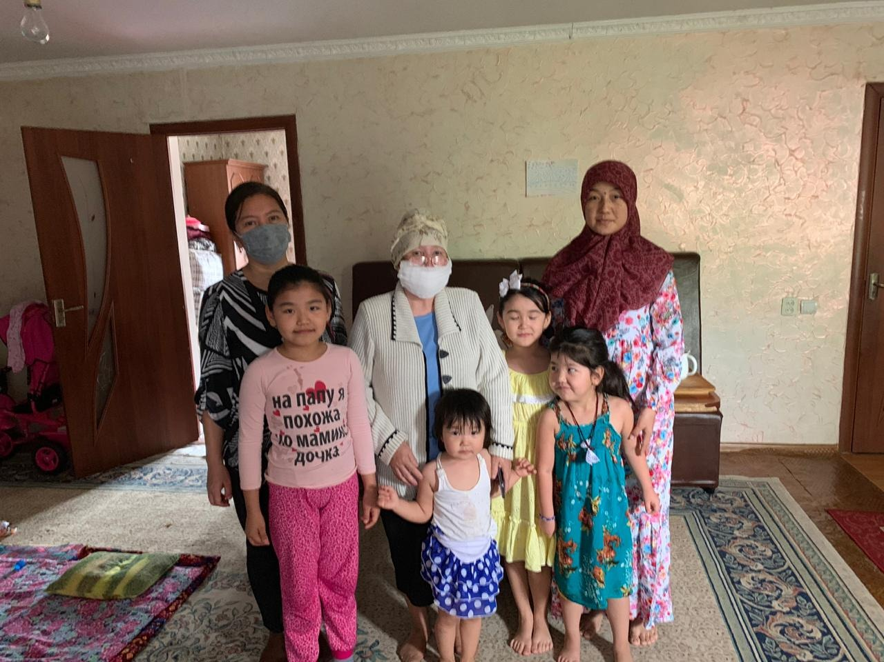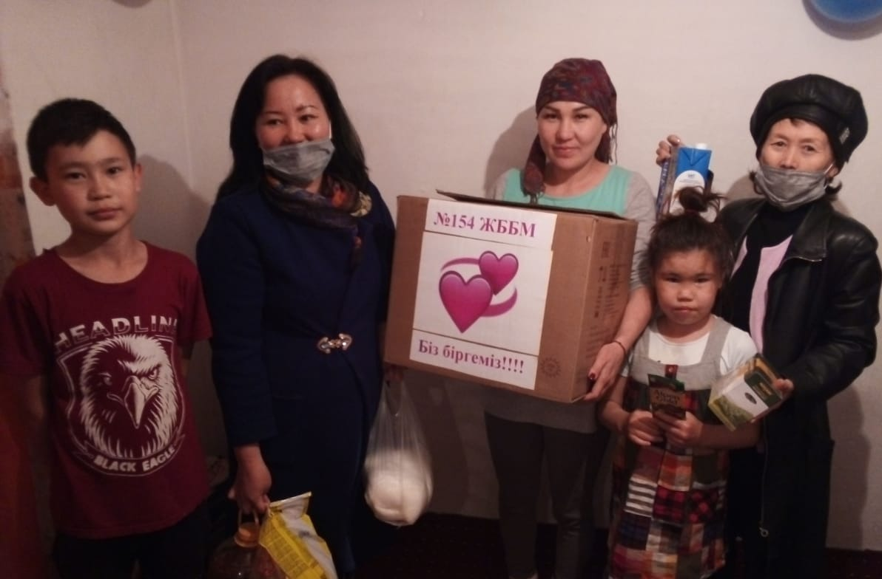
Қаншама уақыттан бері көпшіліктің қызу талқысына айналған індетпен күресіп, қарбаласқа түскен шақта айлардың сұлтаны Рамазан айы да келіп жетті. Бұл айдан күтеріміз көп. Еліміздің тыныш, жұртымыздың амандығын сұрап, жағамызға жармасқан қауіптен құтылудан үміттіміз. Және дұғадамыз. Әлемдердің Раббысы қасиетті Құран Кәрімде «...Сендер не жұмсасаңдар да Ол оның \жұмсағандарыңның\ орнын қайта толтырады. Ол ризық берушілердің ең қайырлысы»,-деп қайырымдылық жасап, ізгі амал етушілерге екі дүниеде де ризық беріп, сансыз сауаптарға бөлейтінін жеткізген. ( «Сәбә» сүресі, 39-аят)
Аллахтың сауаптарынан үміт етіп, қолында барын мұқтаж жандарға таратып, игі бастамалардың орындалуына үлес қосып, көпшіліктің ықыласына бөленіп, алғысын алып жүргендердің алдыңғы сапында И.Қ.Мандоки атындағы №154 ЖББ мектебінің ұстаздары да бар. Ұстаздарымыз мектеп қабырғасынан қашықта болса да білім берумен шектеліп қана қоймай, «Біз біргеміз!» ұранын ту етіп, мейірімге мұқтаж жандардың отбасына жан жылуын сыйлап жүр. Ұстаздарымыздың Алла разылығы үшін жасаған амалдары қабыл болуын тілеймін. Жақсылыққа ұмтылып, жамандықтың аяғына тұсау салып, індеттің алдын алуға бағытталған өнегелі істері нәтижелі болғай. Мейірімділік мекеніне айналған мектебімізде берекелі іс-шаралардың легі толастамасын.
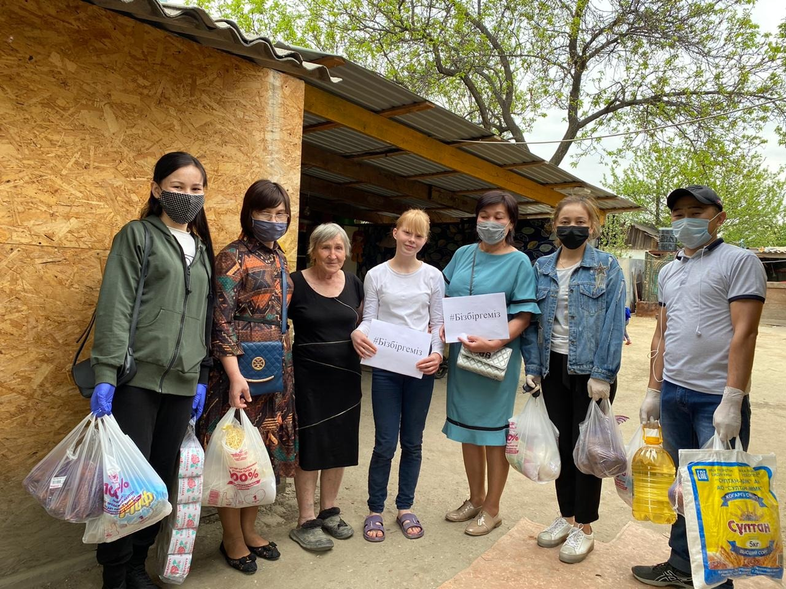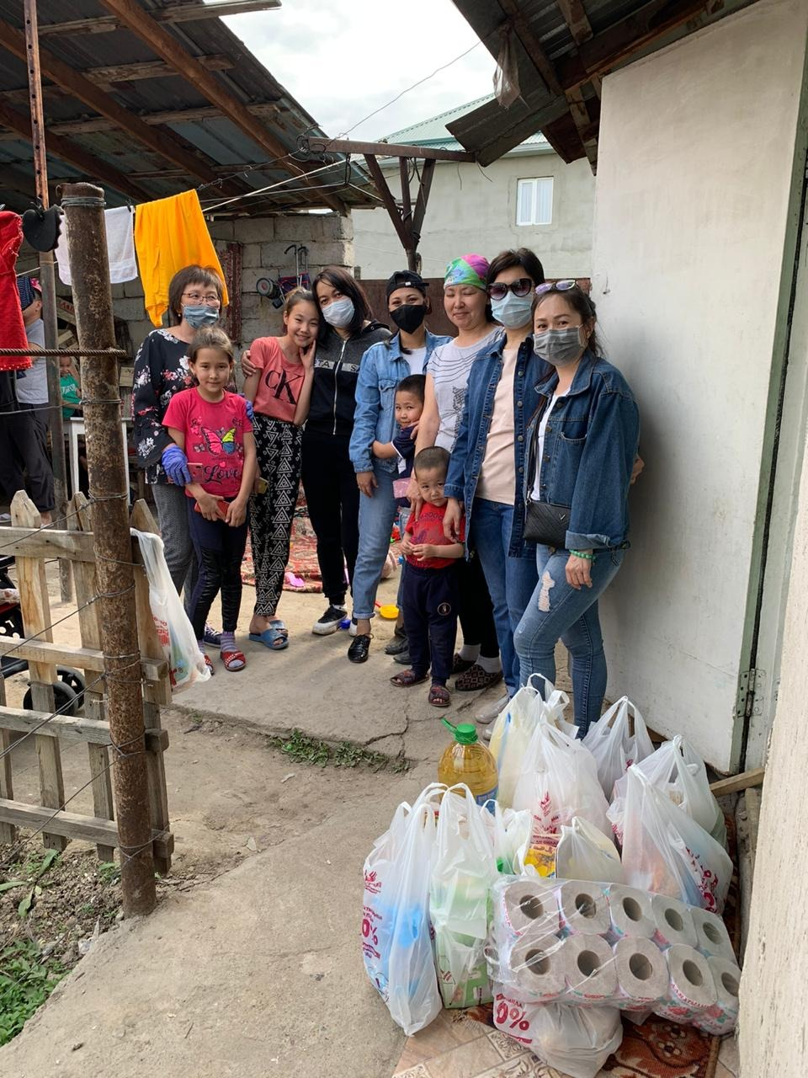

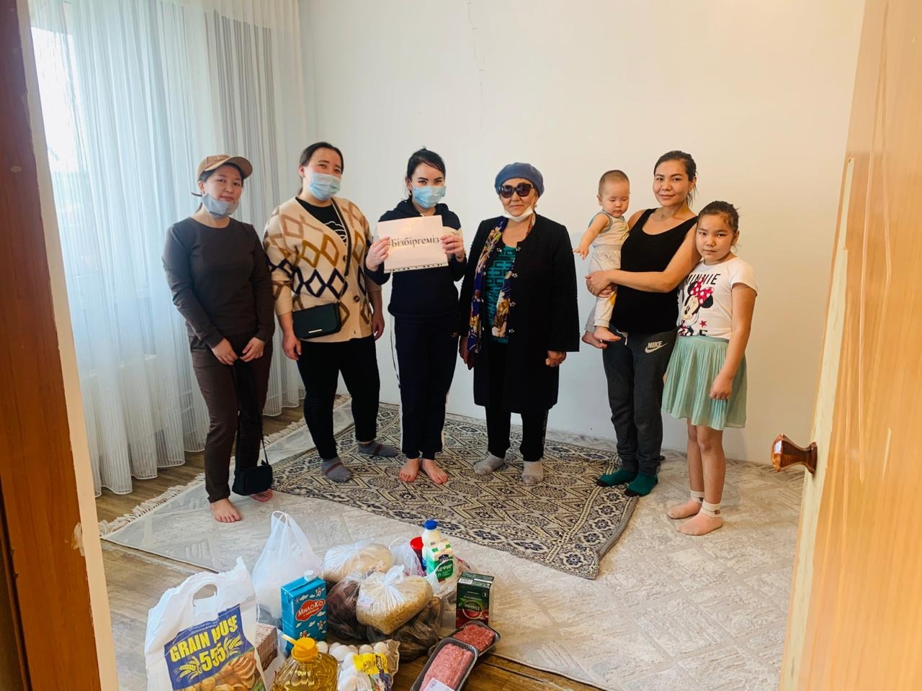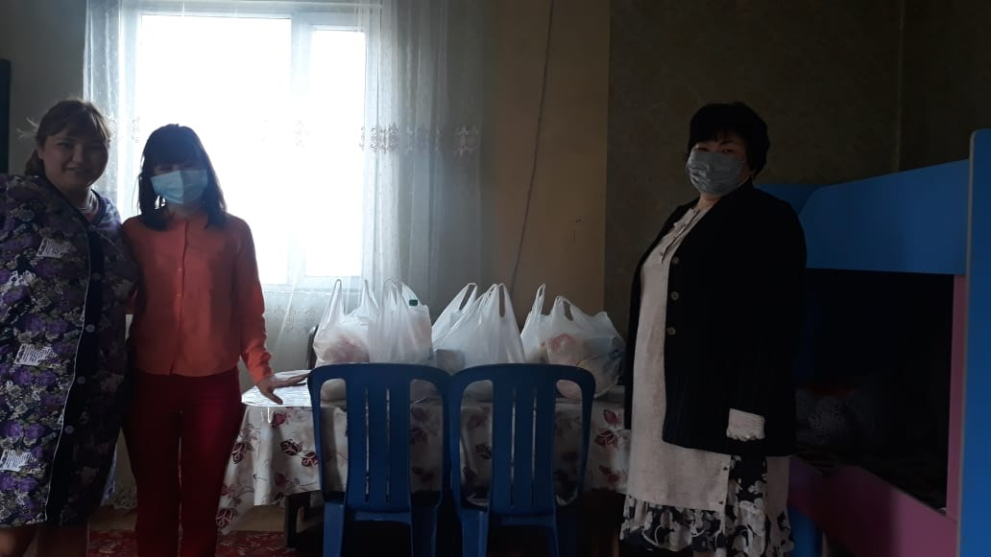
Сөз соңында айта кетерім, ақырет қоржынын игі істермен толтырып, ізгілердің ізін жалғастырған ұстаздар қауымын мектебіміз мақтан етеді!

